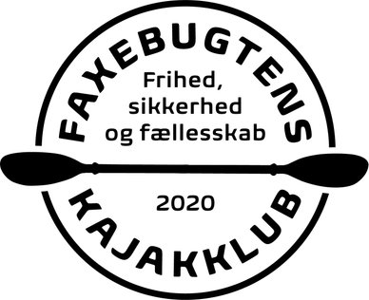

Nyhedsbrev Maj 2022

En helt fantastisk magisk tur på åen i januar og så var vi ligesom i gang.

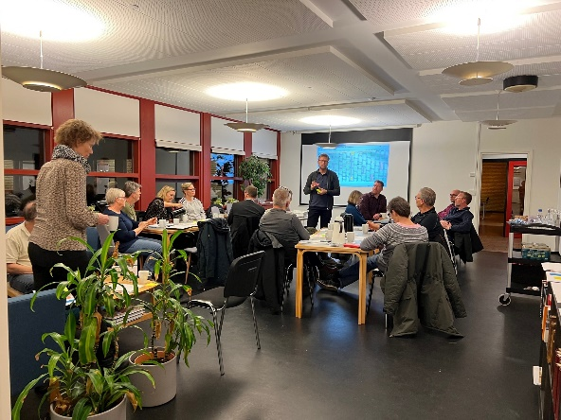
Mange gode ideer blev delt og drøftet på generalforsamlingen. Det var dejligt med et stort fremmøde. Corona restriktionerne kunne endelig begynde at blive lagt i baggrunden for årets drømme. Mange gode ideer kom op og flere meldte sig til at effektuere forskellige aktiviteter. Bl.a. fik klubhuset en ordentlig oprydning og kajakkerne blev gået efter med nye numre og fx yoga træning og lørdags grill var en Succes.
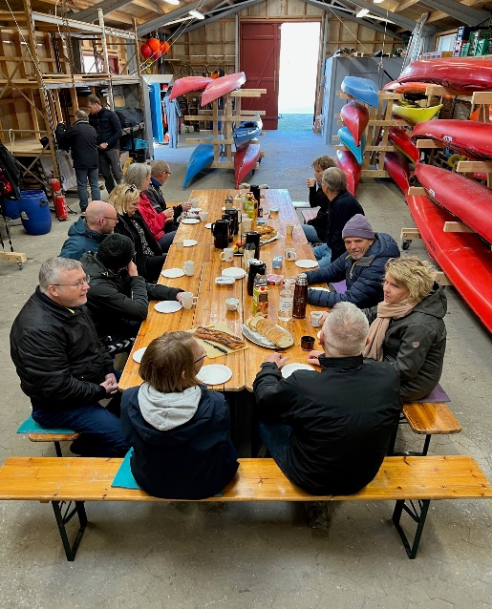

Vi fik afholdt årets første åbent hus arrangement. Mange fra klubben deltog – trods køligt vejr og det stadig var tidligt på sæsonen troppede der alligevel et par stykker op og hilste på.
Dagen var også startskuddet til årets første tirsdags roning.
De nye instruktører er kommet fra start og det er en stor hjælp at flere nu kan deles om de faste klubroninger. Vi vil gerne give instruktørerne gode muligheder for at udvikle sig til at tage klubbens nye og gamle medlemmer med på tur, derfor var de også for nyligt afsted på Storebælt i en frisk modvind og stærk strøm for at høste masser af god erfaring.

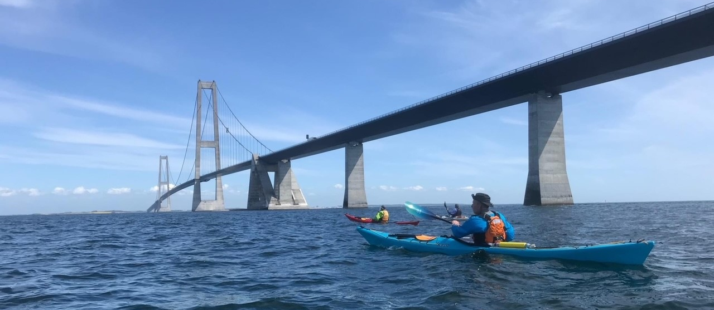

Flere har nydt godt af træning i svømmehallen gennem vinteren og det er helt klart noget vi vil blive ved at gøre i de kolde måneder. Her er der gode muligheder for under trygge forhold lære også være tryg under vand fx når man skal øve rulle teknik.
Flere lørdage på tur er afviklet – bl.a. en tur rundt om Langø, som også bød på alle vejrtyper. I det hele taget er både tirsdag og lørdagsroningerne ved at være godt med og det er tydeligt at flere har fået lyst at komme på vandet nu det er blevet varmere.
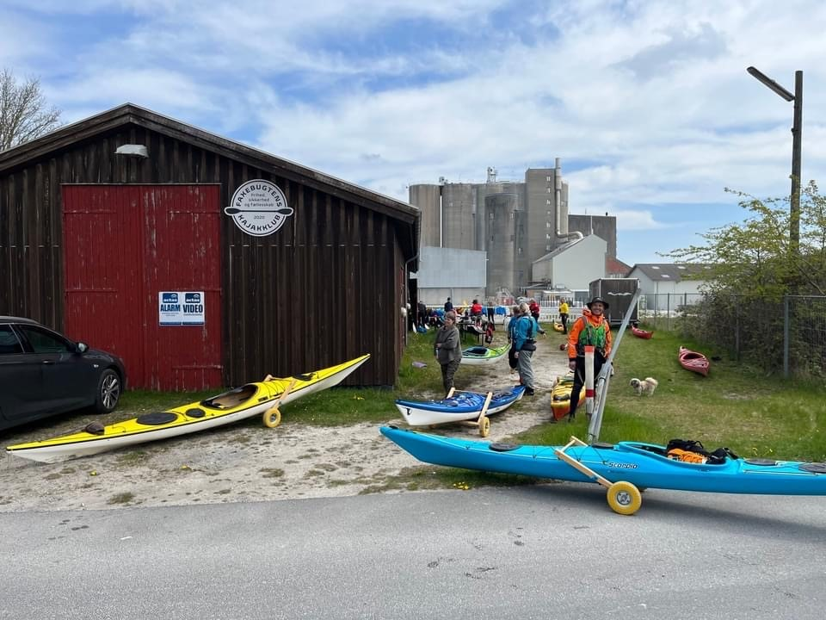
Vi er nu 41 aktive medlemmer og vi har også fået flere kajakker. Både til klubben, vi har nu 20 klubkajakker, men flere har også selv investeret. Det betyder også at vi skal være mere opmærksomme med plads. Husk at få alle trækvogne rigtigt på plads efter brug. Og så er der en opfordring fra instruktørerne til, at man husker melde fra i god tid, hvis man alligevel ikke kan deltage i en aktivitet. Også på sms hvis det er snert.

Vi er begyndt at isætte kajakkerne ved slæbestedet. Det fungerer godt og aflaster sejlklubben, dog sker det også at der samles olie og benzin rester fra bådene i hjørnet hvilket kan gøre det glat og lægge en hinde på kajakkerne der er svær at få spulet af. Så tjek gerne når du skal op og i og ellers brug sejlklubbens opgang.

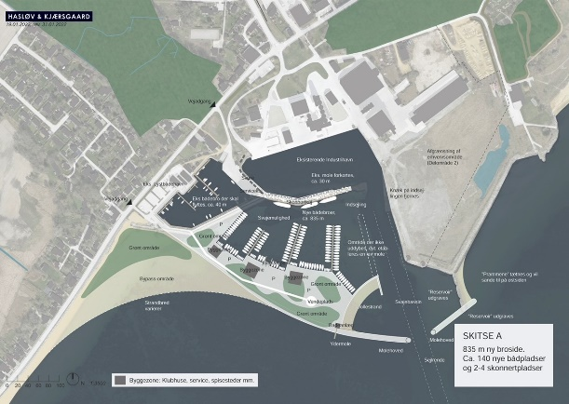
Kajakklubben har været til stormøde om Havnens fremtid og der er store og spændende planer på bordet – intet er dog vedtaget men vi er med og selvom det ligger nogle år fremme er planerne om udvidelse af havnen meget interessant med for eksempel tanke på en ny halvø og mole samt inderhavne. Billedet er den skitse alle kunne se sig i.
Der har været afholdt bestyrelsesmøde – flere ting var på bordet bl.a. blev det vedtaget at man kan nedgradere til passivt medlem uden at miste sit indskud.

Næste møde er 10. August. Husk meget gerne melde ind hvis noget skal med på dagsorden 😊

Kommende aktiviteter.
Der er klubroning tirsdage og lørdage. Vi tilstræber at komme på tur hver 3. uge.
Vi vil gerne minde jer om, at man som frigiven kan slå ture op, hvis man skal ud og ro andre dage. Disse ture vil så også være for frigivne medlemmer.

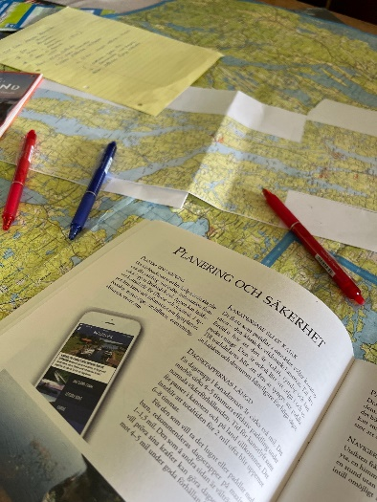
Fredag d. 03-06-2022 16:00 Overnatningstur Roskilde fjord. Se her
Mens nyhedsbrevet stadig er helt nyt starter årets første større overnatningstur i denne weekend. Denne gang med 2 overnatninger i Roskilde fjord.
Lørdag d. 11-06-2022 09:00 Havnens dag. Se her
Her kan vi godt bruge flere der vil deltage. Programmet bliver lagt i løbet af næste uge – vi satser på at man også kan komme en tur på vandet.

Lørdag d. 18-06-2022 08:00 IPP-2 kursus del 1 Se her
Søndag d. 19-06-2022 08:00 IPP-2 kursus del 2 Se her
Husk, at alle er velkomne til at deltage på IPP kurset. Her kan man få repeteret de basale færdigheder og man er med til at inkludere de nye medlemmer i klubben.

Sommer-kajakskole for unge torsdag 30/6-lørdag 2/7 alle dage kl. 9-13.
Igen i år afholder vi 3 dage med kajak-sommerskole i samarbejde med UngFaxe og Faxe Kommune fra Tilmelding og info på fbkk.dk
Alle medlemmer kan tilmelde sig på rokort som frivillig, med opgaver som fx: indskrivning, opsyn, instruktør, kagebager osv.

Onsdag d. 13-07-2022 14:00 Tur til Dalsland, Sverige Se her
Og i Juli kommer turen til Agnetas Svenske sø land – planlægningen er i fuld gang og fristen for tilmelding er rykket så man kan stadig nå at melde sig til.

Rigtig god sommer til alle.

